Narážka na Fallout v Arcanum

Myslíte si, že je dvouhlavá kráva v Tarantu jedinou narážkou na Fallouta? Omyl!
Hluboko ve Vendigrothské poušti leží město Tulla. Je to město plné mágů, kteří se k sobě chovají slušně a žijí izolovaným způsobem (→ Vault 13). V tomto městě můžete potkat mistra V’ed Eckes, který je mistrem ve škole vodní magie. Řekne vám, že před 120 dny poslal do pouště jednoho svého studenta kvůli Kamenu vodní čistoty (→ vodní čip). Ale když se student vrátil, nosil mechanizovanou zbroj (→ energozbroj) a pušku, což je proti základním pravidlům. Mluví o něm jako o „nakaženém“. Před vchodem do města zjistíte, že student se jmenuje Albert (→ jeden z předgenerovaných charakterů) a prošel celý svět a plnil tolik úkolů pro lidi, jen aby získal ten kámen. Můžete ho přesvědčit, že je pro Tullu moc dobrý a ať vám kámen dá nebo ho můžete zabít.
Obrázkový průvodce
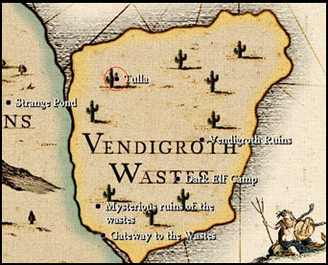
Město Tulla… izolované od zbytku světa
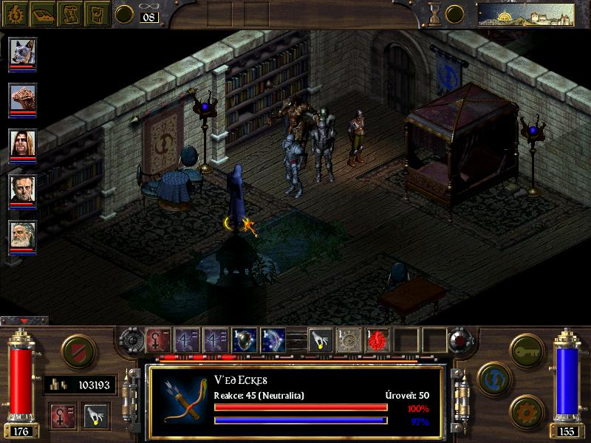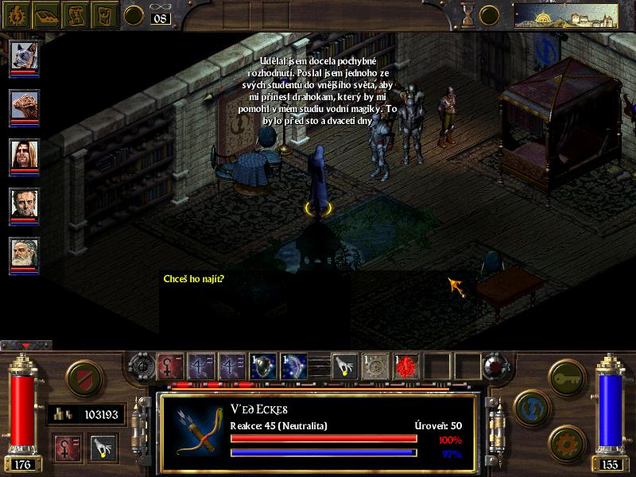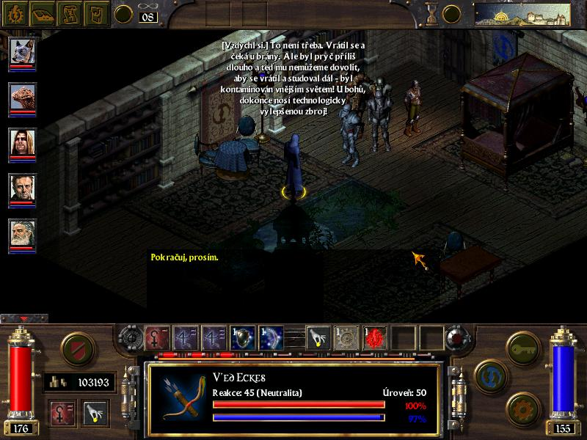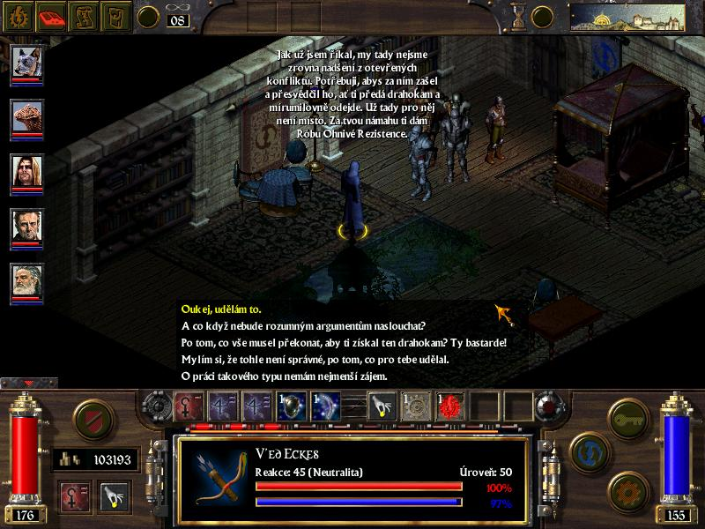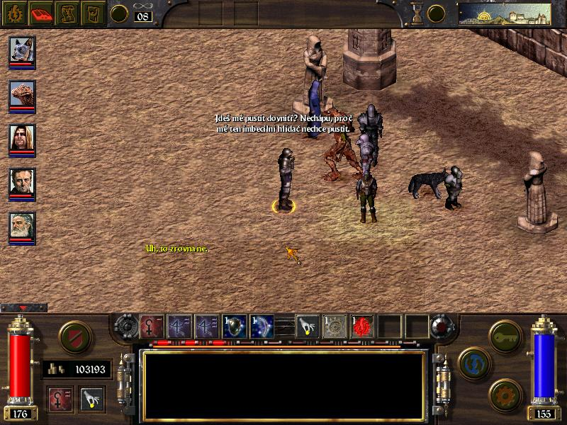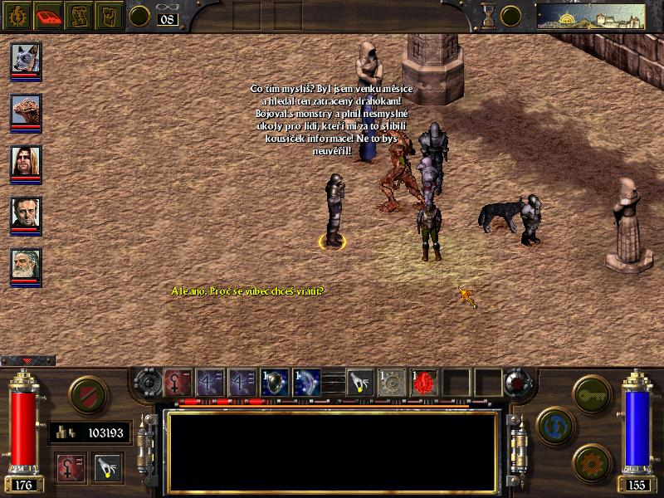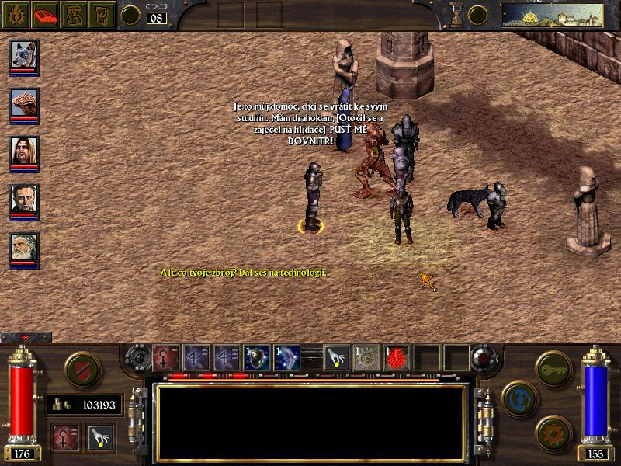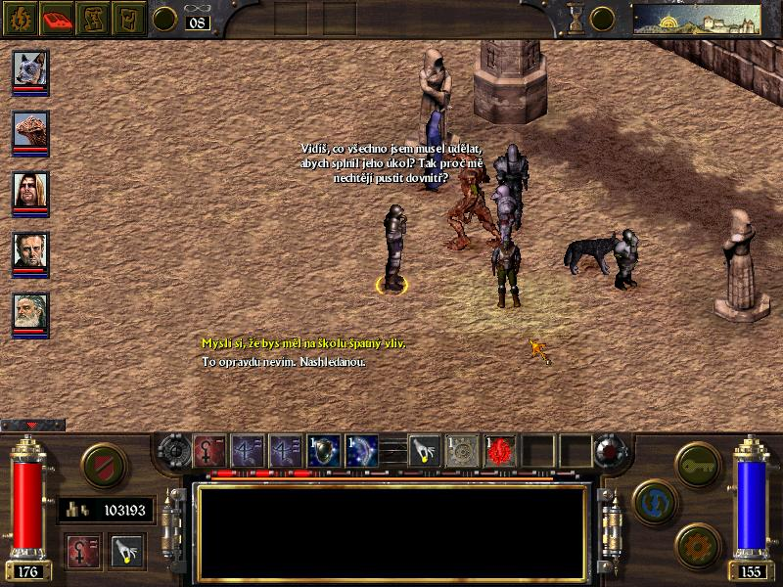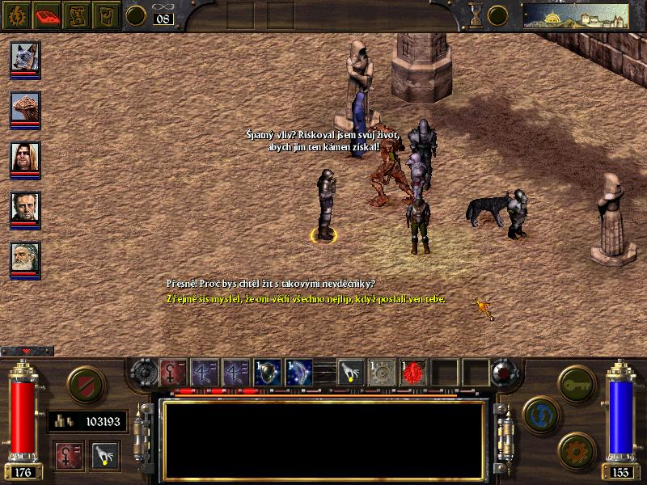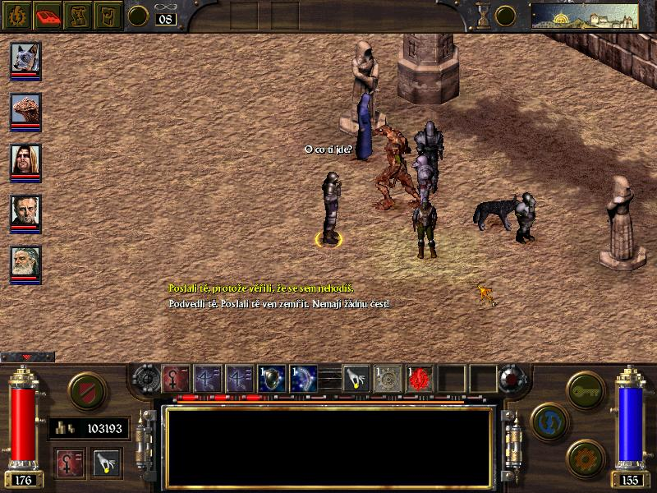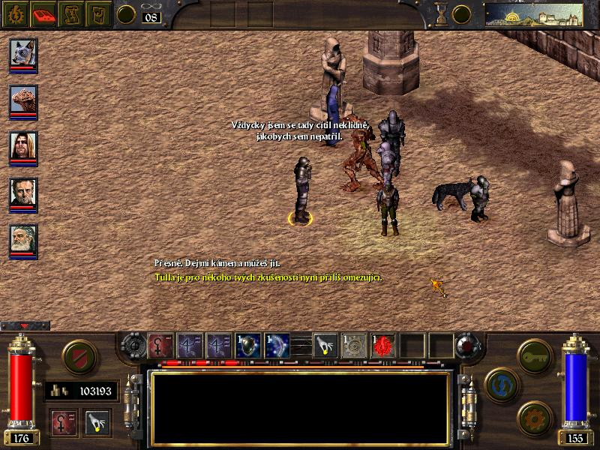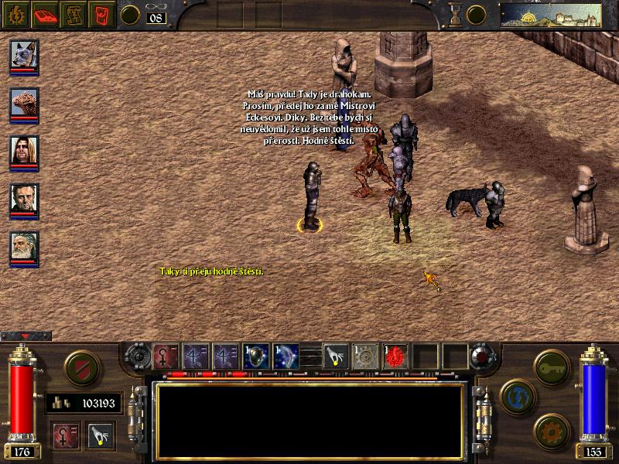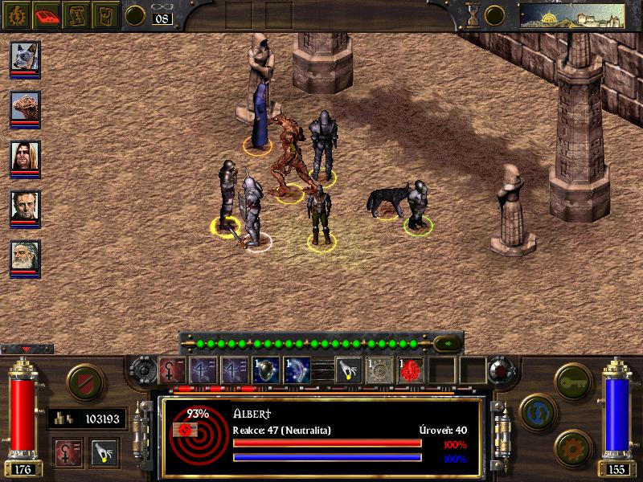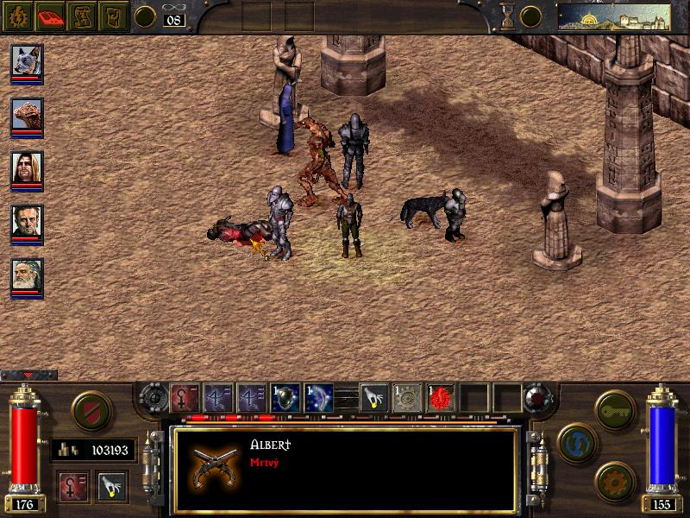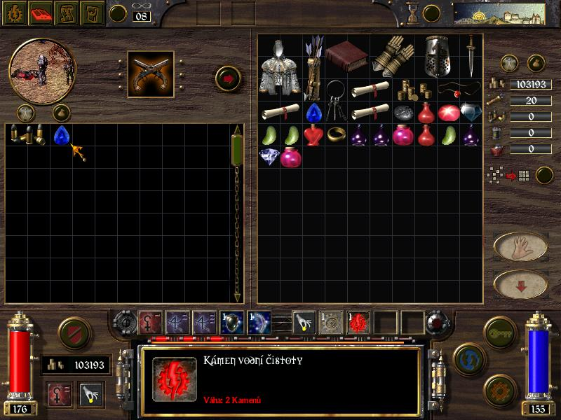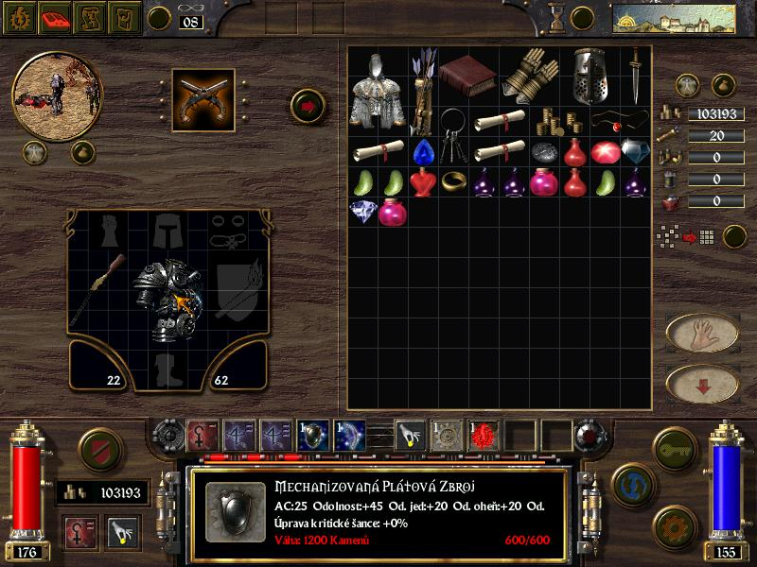
V’ed Eckes – mistr vodní magie
Mistr se začíná svěřovat…
Asi není fandou energozbroje…
Je to špinavá práce, ale někdo ho musí vykopnout
Venku před branami - Albert ztratil hodně ze své slušnosti…
Albert vysvětlil podstatu všech RPG…
Začíná panika…
Je zajímavé vidět to z té druhé stránky…
No, hledání vodního čipu taky nebyla procházka růžovou zahradou…
Krutá pravda…
Další krutá pravda
Zabralo to!
Pokud na to chcete jít jako záporák…
Zakladatel je mrtev…
Předchůdce vodního čipu…
Předchůdce energozbroje…

